

2024

MECHATRONIK
CzechSkills 2024
Súťažný projekt

Súťaž FESTO Mechatronik - vstupenka do finále Mechatronik CzechSkills 2024!


národní koordinátor


odborný garant

Obsah
2
I. Úvod 3
II. Pravidlá a pokyny súťaže 4
III. Požiadavky na súťažiacich 5
IV. Technické požiadavky 5
V. Súťažný projekt 6
Modul A 6
Modul B 6
Modul C 7



Súťažný projekt

Modul A

Mechanicky zostavte výrobnú linku s dopravníkovým pásom podľa dokumentácie v prílohe. Elektrické zapojenie v tejto časti úlohy neriešite.

Vaša úloha je dokončená, keď:
- Stanica je mechanicky správne zostavená.

Čas na realizáciu tejto úlohy je 180 minút.
Systém bude po prvom súťažnom kole ohodnotený. Hardvérové problémy z tejto časti úlohy je možné vyriešiť v ďalšom súťažnom kole.

Kritériá hodnotenia:
Kompletná montáž = 100 bodov

Modul B

Zapojte výrobnú linku s dopravníkovým pásom. V prílohe nájdete dokumentáciu pre zapojenie výrobnej linky.
- Nepovinné konektory: -X3, -X4, -XG1, -XG2, -WG1, -WG2

Vaša úloha je dokončená, keď:
- Stanica je správne zapojená.
- Je otestovaná funkcia jednotlivých digitálnych vstupov a výstupov.

Čas na realizáciu tejto úlohy je 150 minút.
Systém bude po druhom súťažnom kole ohodnotený. Hardvérové problémy z tejto časti úlohy je možné vyriešiť v ďalšom súťažnom kole.

Kritériá hodnotenia:
Funkčné elektro zapojenie bez nepovinných konektorov = 80 % = 80 bodov
Funkčné elektro zapojenie s nepovinnými konektormi = 100 % = 100 bodov

Navrhnite a sprevádzkovajte zapojenie pre ovládanie výrobnej linky podľa nižšie popísaných požiadaviek. Linka je ovládaná pomocou 3 tlačidiel (START, STOP a RESET) a jedného prepínača (STAV). Chod linky je nasledujúci:
- Položím obrobok doprostred dopravníkového pásu. Potom stlačím tlačidlo ŠTART, čím spustím chod pásu v pravom smere. Vždy keď obrobok dôjde do koncovej polohy, tak sa chod linky otočí a proces sa neustále opakuje.
- Tlačidlom STOP zastavím proces v ľubovoľnej chvíli a musím opäť stlačiť ŠTART, aby sa linka dala do prevádzky podľa bodu 1.
- Prepínačom STAV sa zvolí rýchlosť pohybu dopravníkového pásu. (pomaly/rýchlo)
- Linka môže počas svojej prevádzky spadnúť do chyby. A to v okamihu, keď sa prekročí čas behu linky v jednom ľubovoľnom smere (napr. obrobok niekto odoberie alebo spadne z dopravníkového pásu bez zaznamenania snímača). To znamená, že keď sa nevykoná zmena smeru v stanovený čas (rýchly chod = 6 s, pomalý chod = 11 s), tak sa systém zastaví a rozsvieti sa LED kontrolka. Opätovné spustenie je možné iba po stlačení RESET a potom ŠTART.
Ovládanie tejto linky vykonajte pomocou programu FluidSIM . Kde navrhnete ovládanie linky a potom cez Easyport prepojíte počítač s I/O zariadení.

Postup pre nastavenie Easyport vo FluidSIM :
- V knižnici vyberte v záložke Easyport /OPC/DDE tieto vyznačené položky.
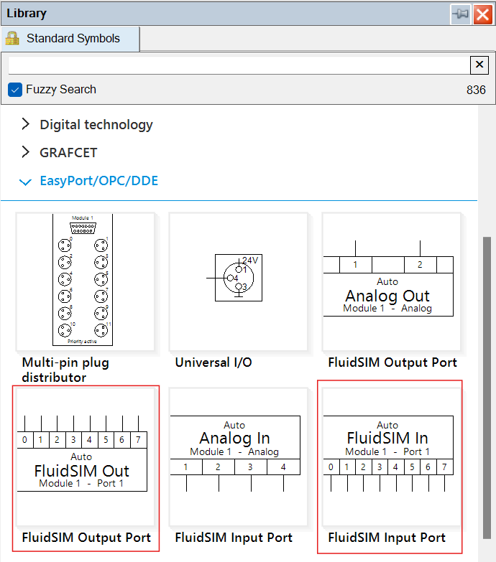
- Nastavenie v oboch moduloch vykonajte podľa nasledujúceho obrázku a po pripojení EasyPortu k PC stlačte Detect EasyPorts .
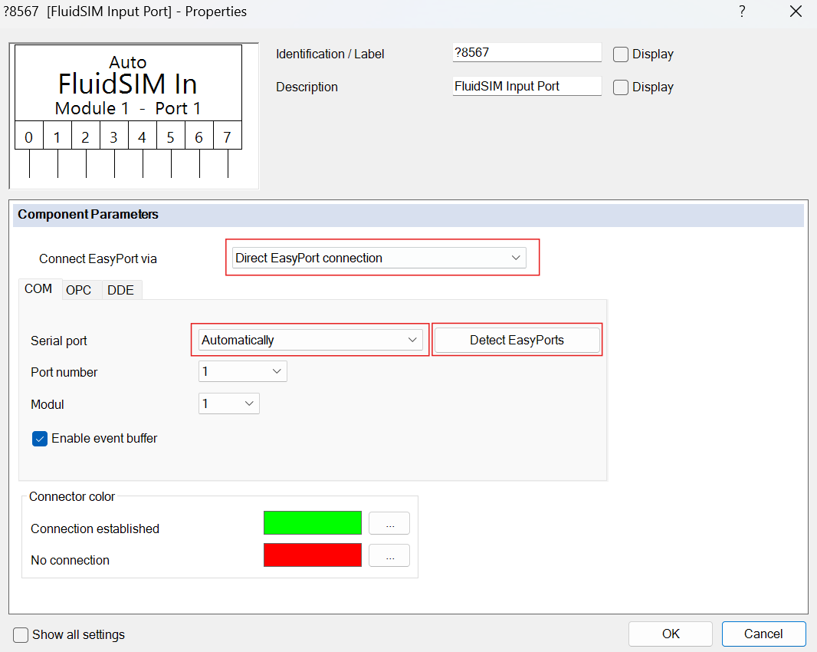

- Po tomto kroku by sa Vám mal EasyPort prepojiť s FluidSIM .
Vaša úloha je dokončená, keď:
- Stanica je správne zapojená a sprevádzkovaná.
- Na stanici funguje vyššie popísaný program.

Čas na realizáciu tejto úlohy je 180 minút.
Systém bude po tomto súťažnom kole ohodnotený. Hardvérové ani softvérové problémy už nie je možné po odovzdaní alebo skončení súťažného času opravovať.

Kritériá hodnotenia:
Kompletná a správna funkcia programu = 100% = 100 bodov.
Potrebný materiál:
Prepojenie PC-> Skillsconveyor
PC s nainštalovaným Fluidsimom a drivermi

Modul C

Navrhnite pre svojho zákazníka ovládanie výťahového systému (viď. obrázok nižšie). Výťah obsluhuje tri poschodia (0, 1, 2). Na prostrednom poschodí (1) sú tlačidlá Hore a Dole. Na prízemí (0) je iba tlačidlo Hore, na najvyššom poschodí (2) iba tlačidlo Dole. V kabíne výťahu sú tlačidlá 0, 1, 2. Výťah sa nesmie rozbehnúť, pokiaľ sú dvere otvorené. Po príchode na poschodie musí výťah otvoriť dvere, po určitom čase ich zavrieť a až potom môže pokračovať ďalej.

Nižšie si zvoľte obtiažnosť riešenia a či chcete riešiť.

Obtiažnosť riešenia
1. Úroveň
- Sprevádzkovajte výťah tak, aby prevážal z ľubovoľného poschodia A do ľubovoľného poschodia B. Nemusíte riešiť, či je na prostrednom poschodí zvolené tlačidlo Hore alebo Dole. Nemusíte riešiť zastavenie na medziľahlých poschodiach (napr. pri jazde z 2. poschodia do 0. nereaguje na stlačenie tlačidla na 1. poschodí).
Požiadavky:
- Výťah sa nesmie rozbehnúť, pokiaľ nie sú dvere zatvorené.
- Po dojazde do cieľového poschodia otvorí dvere, po uplynutí doby ich zavrie a Éeká na ďalšiu požiadavku.
- Požiadavky môžu byť zadané ako z kabíny, tak z poschodí.

2. Úroveň
- Sprevádzkovajte výťah ako plnohodnotný systém. Pokiaľ ide výťah z 2. poschodia do 0. poschodia av poschodí 1 je stlačené tlačidlo Dole, musí výťah na poschodí 1 zastaviť, otvoriť dvere a po ich zatvorení pokračovať ďalej do 0. poschodia. To isté platí aj pre opačný smer.
- Ak je na poschodí 1 stlačené tlačidlo dole, výťah musí pokračovať smerom dole a nesmie byť presmerovaný na jazdu nahor inou požiadavkou.
Požiadavky:
- Výťah musí rešpektovať smerové tlačidlá na poschodiach.
- Pri jazde nahor obsluhuje len požiadavky smerom nahor, pri jazde nadol obsluhuje len požiadavky smerom nadol.
- Po dokončení cesty v danom smere môže zmeniť smer a obslúžiť ďalšie požiadavky.

Upozornenie
- Odoslané riešenia bez zvolenej obtiažnosti nebudú hodnotené.
Pre riešenie zvoľte reléovú logiku .
- Dodatočná úloha pre úroveň 2:
- Navrhnite elektrický pohon typu elektrický valec s krokovým motorom pre posúvanie 5kg výrobku do stanice pre kamerovú kontrolu. Jeden pohyb musí byť teda vykonaný za 1s . Požadovaná dĺžka pohybu 300mm . Smer pohybu vodorovný (0st).
- Výpočet vykonajte vo výpočtovom softvéri Electric Motion Sizing ( Dostupný zo stránok Festo.cz)
www.festo.com
  - Vykonajte základné nastavenia v programu FAS (opäť voľne na stiahnutie na stránkach https://www.festo.com/sk/sk/support-portal- specific/?query=8157801%3B8157802%3B8143169%3B8143165%3B8143163%3B8143166%3B8143164
%3B8143167%3B8143168%3B5111189&productName=Ovláda%C4%8De+servopohon%C5%AF&groupId
=4&documentId=648077&documentTypeGroup=SOFTWARE ).

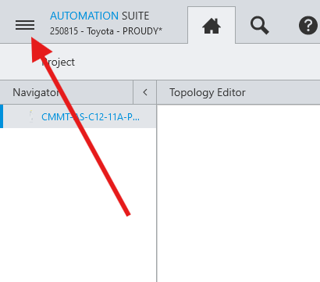
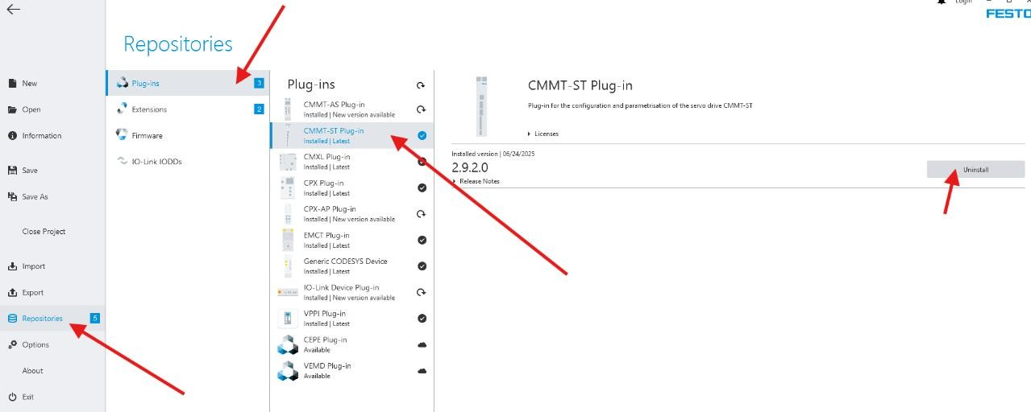

Požiadavky:
  - Výsledok pošlite vo formáte odkazu podľa obrázku:
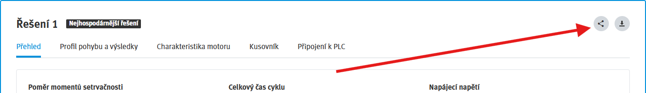

  - Pošlite export projektu z programu FAS.
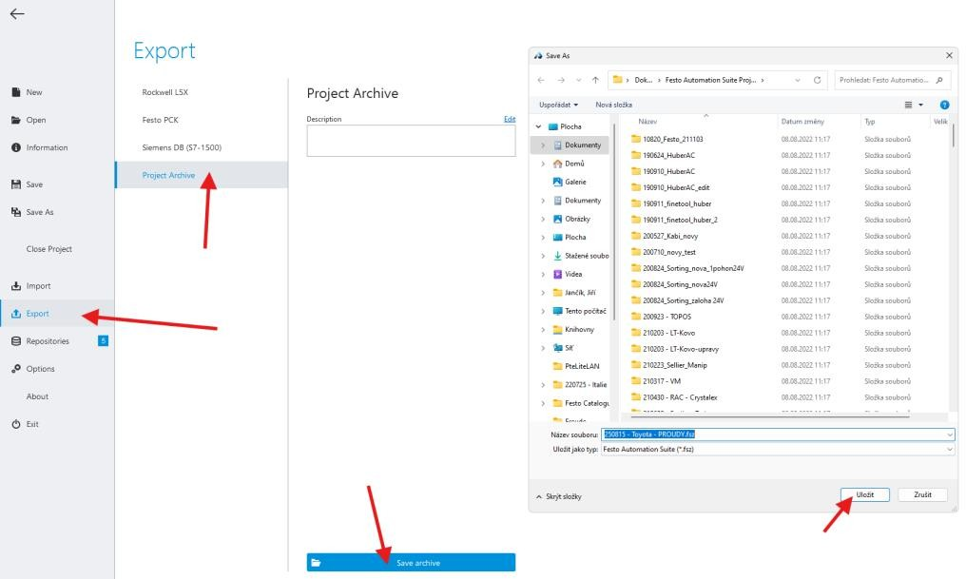

Príklad voľby obtiažnosti riešenie:

Zvolené: Úroveň 2  Maximálne možné hodnotenie:  - 20% Čas prijatia: Ako rýchlo bolo riešenie odovzdané.  - 30% Dokumentácia: Kvalita a úplnosť dokumentácie.  50 % Správne vyriešená zvolená obtiažnosť:  - Úroveň 2 (50 %)  Súčet maximálne 100 %. | Zvolené: Úroveň 1  Maximálna možné hodnotenie:  - 20% Čas prijatia: Ako rýchlo bolo riešenie odovzdané.  - 30% Dokumentácia: Kvalita a úplnosť dokumentácie.  - 25 % Správne vyriešená zvolená obtiažnosť:  - Úroveň 1 (25 %)  Súčet maximálne 100 %.

Z knižnice vyberte tieto moduly:
Component Library -> Virtual Systems -> Electrical Installation -> Elevator

